供应商一个流准时化供货协议书
甲方：长春光华荣昌汽车部件有限公司
乙方：北京光华荣昌汽车部件有限公司

本协议寄托于零部件采购合同中针对采购计划、包装方式、材料入库、采购结算等的补充规定，为实现一个流准时化供货模式，规定如下：

一、计划执行
1.1.乙方向甲方提供的零部件名称、规格型号、产品价格见双方签订的《零部件采购价格协议》（执行日期：2023年1月1日至2023年12月31日、合同编号：1911037）。

1.2.乙方根据甲方月度计划实施原料等准备计划，见甲方下发的《XX月度采购订单》。

1.3.乙方按甲方周度发货计划规定到货日期、数量及供货节拍进行物资发运（详见表一）；

二、包装要求
1.乙方按照甲乙双方协定的包装方案执行（详见表一）；

三、零部件及材料入库要求
3.1、条形码要求
乙方物资到达甲方现场时，须按甲方要求的条形码相关规定执行。
3.1.1 条形码粘贴要求
①乙方按照甲方规定，零部件到货前将条形码粘贴在指定的位置；
②为保证入库的准确性，条形码需要平整地粘贴在零部件包装外，不能有折和破损情况发生；
③严禁发生商品上粘贴的条码有两个以上情况，保证商品条码的唯一性。
3.1.2 来料标签要求（详见表二）
①料盘标签：粘贴于料盘或者物料的最小包装上；物料在检验和生产线使用时作为读取和识别信息的载体；
②大件物料标签：一物一码，粘贴在产品易读取，不影响外观及使用的表面；
③外箱标签：粘贴于物料外包装箱或工装上，作为物料运输与收货、入库信息载体；
3.2、入库规定
3.2.1.乙方送货时先由技术质量科进行检验，检验合格物料填写《材料送货暂存单》（详见表三）交给仓库管理员并按仓库管理员要求将货物放到指定暂存区域码放整齐；检验不合格直接退回供应商，不办理入库相关手续，不合格件原则上当批清退，如未清退禁止下批零部件办理入库暂存；
3.2.2.所有零部件实行入库暂存管理，上线结算。物权归乙方所有，甲方暂时免费提供零部件及材料存放区域。甲方每周由仓库管理员对物资进行盘点并将差异结果反馈乙方，甲方不承担物料3%以内的缺失责任。
四、结算要求
4.1.甲方仓库管理员每月给乙方出具《对账单》（详见表四），乙方核对数量无误后签字或盖章回传给甲方。
4.2.甲方采购人员每月给乙方出具《结算单》（详见表五），乙方核对金额无误后签字或盖章并与开具的发票同时回传甲方。
4.3.乙方开具的发票必须按照甲乙双方签订的《零部件采购价格协议》中价格执行。
五、三包质量管理要求：
5.1.来料不合格处理（具体考核标准详见表六）：
来料检验不合格后，进行拒收、特采或挑选使用；挑选出的不合格产品退回供应商处进行换货处理；SQE填写《物料不合格发生通报书》（GR-71-01-05）传递至供应商处进行整改跟踪；并根据公司质量保证协议，由SQE开出《物料不良品索赔通知单》（GR-71-01-07）；
5.2 三包索赔：
因乙方零部件问题造成的市场三包，更换零部件及产品总成。索赔、换件 所产生的经济损失由乙方承担；维修费（含材料费、工时费、运费、差旅费等）由乙方承担；长期不整改，可经济考核5仟元至2万元（详见供应商质量考核实施标准）。

六、流程图（详见表七）
七、其他约定
1.本协议自甲乙双方签字并盖章之时生效，共一式两份，甲乙双方各执一份。2.本协议有效期限：年月日至年月日。
表一
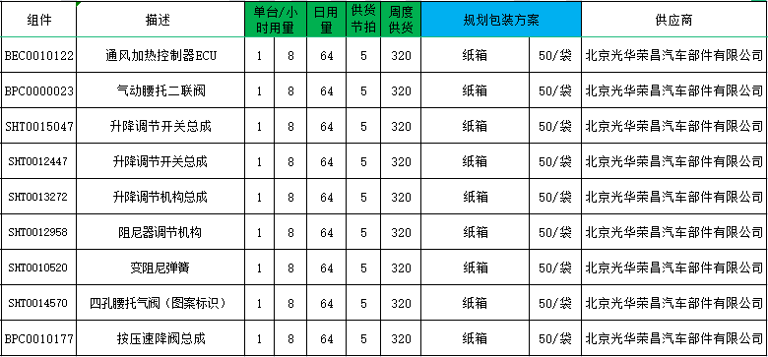
表二
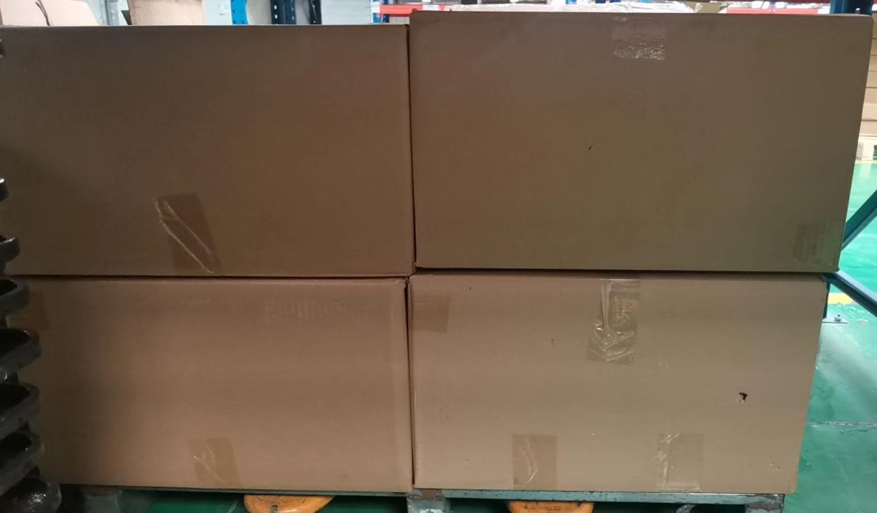

表三 材料送货暂存单
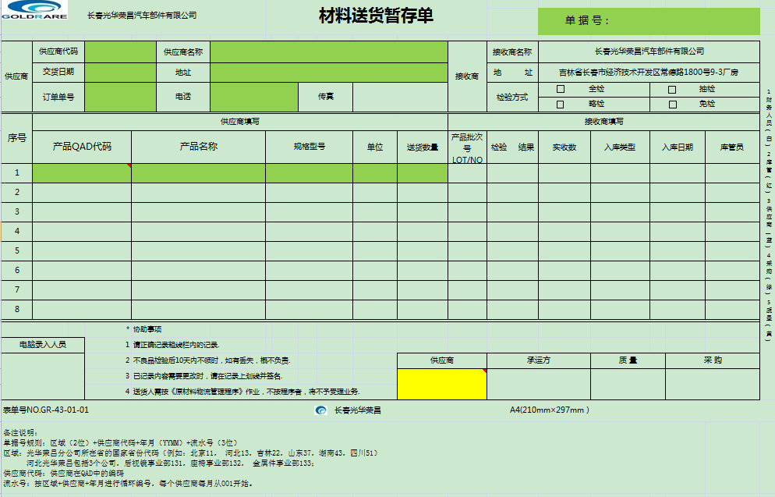

表四 对账单
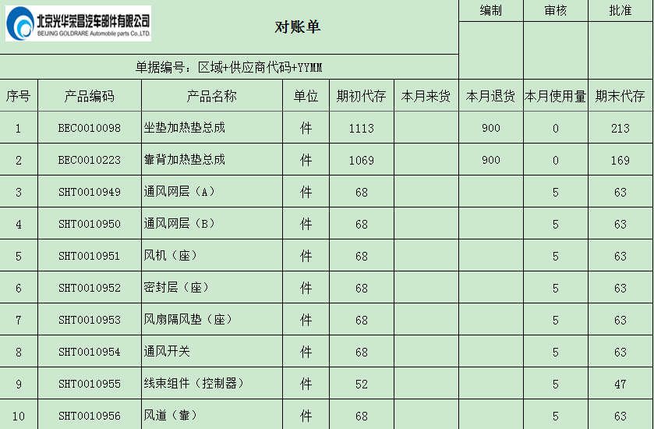

表五 结算单
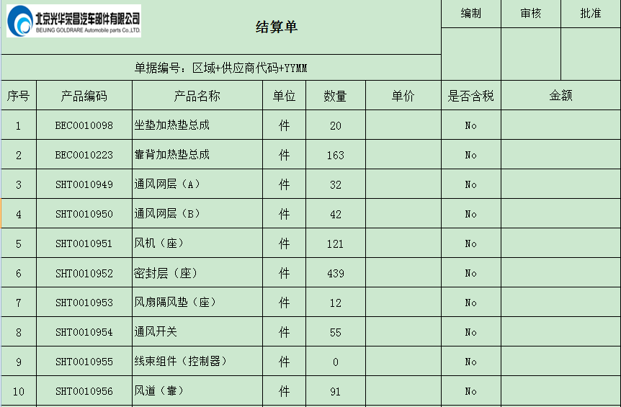

表六 供应商质量考核实施标准(以下质量考核标准摘取自原质量保证协议中附件一)

序号 | 考核项目 | 采购质量激励类型 | 考核标准
1 | 实物质量
1.1 | 重大质  量问题 | 因乙方零部件质量问题造成汽车在市场出现重大安全事故，座椅或后视镜被批量召回。 | - 经评审后可取消供货资格  - 可以同时考核1万元至50万元  - 直接经济损失由乙方承担
1.2 | 重大质  量问题 | 因乙方零部件质量问题造成主机厂停线，4S店、主机厂各环节整车排查。 | - 经评审后可停止供货  - 可以同时考核5仟元至15万元  - 直接经济损失由乙方承担
1.3 | 严重质  量问题 | 乙方未严格管控导致零部件出现批量严重质量问题，主机厂投诉、甲方停线。 | - 经评审后可暂停装用  - 可以同时考核1万元至5万元  - 直接经济损失由乙方承担
1.4 | 严重质  量问题 | 乙方零部件质量问题导致甲方甩件生产，或成品批量更换、返修。 | - 经评审后可暂停装用  - 可以同时考核1万元至5万元  - 直接经济损失由乙方承担
1.5 | 严重质  量问题 | 乙方零部件质量问题，乙方已发现但未及时报告甲方，导致批量排查、返修，或停线。 | - 经评审后可暂停装用  - 可以同时考核1万元至5万元  - 直接经济损失由乙方承担
1.6 | 一般质  量问题 | 乙方零部件质量问题造成甲方生产、物流抱怨，严重影响甲方正常生产秩序。 | - 经评审后可暂停装用  - 可以同时考核3仟元至1万元  - 直接经济损失由乙方承担
1.7 | 市场三包 | 因乙方零部件问题造成的市场三包，更换零部件及产品总成。 | - 索赔、换件所产生的经济损失由乙方承担  - 维修费（含材料费、工时费、运费、差旅费等）由乙方承担  - 长期不整改，可经济考核5仟元至2万元
1.8 | 质量改进 | 质量整改24小时内采取临时措施，3日内制定永久措施，不能按期完成整改。 | - 可以暂停装用或停止供货  - 可以同时考核3仟元至10万元
1.9 | 质量改进 | 同类问题整改验收后半年内重复发生。 | - 可以停止供货  - 可以同时考核5仟元至10万元
1.10 | 响应速度 | 零部件出现质量问题，要求到甲方现场确认，而没有及时到现场。 | - 可以考核3仟元至1万元  - 态度恶劣的可暂停供货
1.11 | 响应速度 | 供应商现场服务不配合质量问题处理，不良品返修、周转不及时。 | - 可以考核3仟元至1万元  - 态度恶劣的可暂停供货
1.12 | 响应速度 | 甲方邀请参加的质量会议、专题汇报会议，供应商未按时参加。 | - 可以考核3仟元至1万元  - 态度恶劣的可暂停供货
1.13 | 4M变更 | 供应商未经甲方许可，私自更改零部件设计、材料、结构、生产工艺、生产场地或二级配套商，造成甲方生产或主机厂整车严重后果。 | - 关键件考核20万/次  - 重要件或一般件考核5万/次  - 直接和间接经济损失由供应商承担
1.14 | 定期试验 | 试验未按要求进行，试验结果不合格，未按要求提供试验报告，未按要求提供试验样件。 | - 关键件考核3万/次  - 重要件考核2万/次  - 一般件考核1万/次
1.15 | PPM | 供应商PPM值目标见附件三，PPM值超标，且改善不积极。 | - 超标≤10%，不考核  - 10%＜超标≤50% 考核500元  - 50%＜超标≤100% 考核1仟元  - 100%＜超标≤200% 考核3仟元  - 超标＞200% 考核5仟元
1.16 | PPM | 因供应商零部件质量问题造成主机厂PPM值超标。 | 被主机厂考核或让步接收费用均由乙方承担
1.17 | 市场三包 | 自终端客户车辆销售日起18个月内，因乙方零部件问题造成的市场三包，更换零部件及产品总成，费用均由乙方承担
2 | 质量体系
2.1 | 3C  管理 | 3C件、环保法规件未按国家法规或荣昌要求施加3C标识或文实不符，影响整车上市销售。 | - 考核2万元/次  - 直接经济损失由供应商承担
2.2 | 3C  管理 | 3C件、环保法规件认证文件到期未及时更新。 | - 考核1万元/次  - 直接经济损失由供应商承担
2.3 | PPAP管理 | PPAP提交虚假报告，与现场严重不符。 | - 考核5万元/次  - 取消新项目布点资格
2.4 | PPAP管理 | PPAP未按要求提交，影响批量生产。 | - 考核3万元/次  - 直接经济损失由供应商承担
2.5 | PPAP管理 | PPAP审核结果不合格，到期未整改或改善证据不足。 | - 考核1万元/次  - 限期整改再验收仍不合格，取消新项目布点资格
2.6 | 体系质量审核 | 供应商体系、质量审核，现场与改善措施严重不符、弄虚作假。 | - 考核5仟元/次  - 限期整改再验收仍不合格，可停止供货
2.7 | 质量体系认证 | 未按要求通过质量体系认证，或提供的体系证书不真实 | - 考核5仟元/次  - 限期仍未通过质量体系认证的，取消供货资格
3 | 物流管理
3.1 | 不良品管理 | 因供应商物流管理缺失，将荣昌退货的不合格品再次发货。 | - 考核1万元/次  - 直接经济损失由供应商承担
3.2 | 标识  管理 | 先入先出或标识管理混乱，影响荣昌正常生产秩序。 | - 考核5仟元/次  - 直接经济损失由供应商承担
3.3 | 包装  管理 | 随意更换包装形式，物流过程中包装破损，影响产品正常使用 | - 来料拒检，直接退货  - 造成的停线损失由供应商承担
4 | 售后服务
4.1 | 配合  态度 | 供应商多次在沟通、响应、合作方面配合消极，态度恶劣。 | - 考核1仟元  - 影响严重时可停止供货
4.2 | 现场  服务 | 供应商产品质量不稳定，且不按荣昌要求派驻现场服务。 | - 考核3仟元  - 影响荣昌正常生产时可停止供货

表七 流程图
供应商 | 仓管 | 技术质量科 | 采购部门 | 财务部
开始  来料  开发票  核对正确？  N | 仓管员点收  《对账单》  Y  《暂存库出库单》  发料  备料  《材料暂存入库单》  Y  仓管员入库 | 退换货  原材料异常处理  N  合格？  IQC检验 | 《结算单》 | 结束  应付账款流程  结算单/发票  发票数量维护  28.1

甲方（盖章）：长春光华荣昌汽车部件有限公司
授权代表（甲）：
签订时间（甲）：

乙方（盖章）：北京光华荣昌汽车部件有限公司
授权代表（乙）：
签订时间（乙）：

